第十三届“希望杯”全国数学邀请赛
高二 第一试
一、选择题（以下每题的四个选项中，仅有一个是正确的，请将表示正确答案的英文字母填在每题后面的圆括号内）
1、已知关于x的方程x²-4x+a=0和x²-4x+b=0 (a,b∈R,a≠b)的四个根组成首项为–1的等差数列，则a+b的值等于 ( )
A.2 B.-2 C. 4 D. – 4
2、函数y=g(x)的图象与y=f(x)=arccos(x-1)图象关于原点对称，则y=g(x)解析式是（ ）
A.arccos(x+1)- B.arccos(x+1)+ C.-arccos(x+1) D.-arccos(x+1)
3.在以下关于向量的命题中，不正确的命题是 （ ）
A.若向量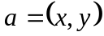，向量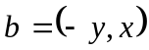，则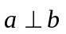
B.四边形ABCD是菱形的充要条件是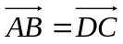且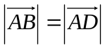
C.若点G是△ABC的重心，则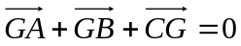
D. △ABC中，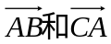的夹角等于180°-A
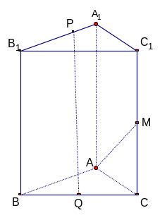
4.某个命题与自然数n有关.如果当n=k(k∈N)时,该命题成立,m则可推出n=k+1时该命题也成立。现已知当n＝10时该命题不成立，那么可推得( )
- 当n=11时,该命题不成立. B.当n=11时,该命题成立
C. 当n=9时,该命题不成立 D.当n=9时, 该命题成立
5.如图1,设ABC-A₁B₁C₁是直三棱柱,AB=AC,∠BAC=90°,M,Q分别是CC₁、BC的中点，P点在A₁B₁上且A₁P:PB₁=1:2. 如果AA₁=AB,则AM与PQ所成的角等于( )
A.90° B.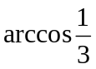 C. 60° D. 30°
6．Let functions 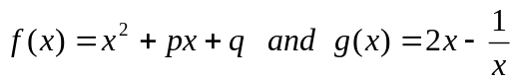 attain the equal minimum at the same point of the interval [1,2],Then minimum of p²-6q is ( )
A. -9 B. -8 C. not existing D. undetermined.
7.函数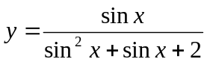的值域是 ( )
A.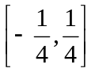 B. 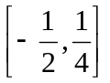 C. 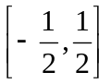 D. 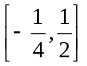
8.等差数列中，已知3a₅=7a₁₀,且a₁<0,则前几项和S _{n}(n∈N)中最小的是( )
A. S ₇或S ₈ B. S ₁₂ C. S ₁₃ D. S ₁₅
9．在直角坐标平面内，A点在(4，0)，B点在圆(x-2)²+y²=1上，以AB为边作正三角形ABC(A、B、C按顺时针排列)，则顶点C的轨迹是 ( )
A. 圆 B. 椭圆 C. 抛物线 D. 双曲线的一支
10．过椭圆的一个焦点F作与椭圆长轴的夹角为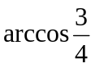的直线，交椭圆于A、B两点。若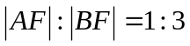，那么椭圆的离心率等于( )
A. B. 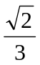 C. 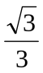 D. 
二、A组填空题
11．当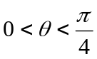时，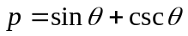和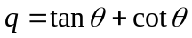的大小关系是
12．凸四边形ABCD中，DC∥AB，AD=BC=CD=1，AB=2。以它的一边为轴旋转，所得旋转体的体积最大可达到
13．记号[x]表示不超过x的最大整数，则方程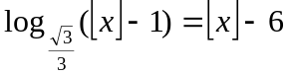的解是
14．已知两个等差数列和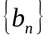的前n项和S _{n}，T _{n}的比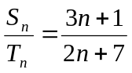。用n表示，则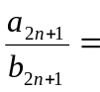
15．使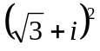为纯虚数的正整数n的最小值等于
16．为使函数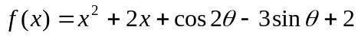的值恒为正，则参数θ在区间(0，)上的取值范围是
17．已知函数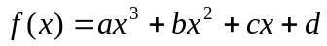满足f(-1)>0，且方程f(x)=0有三个根0、1、2，那么c的取值范围是
18．抛物线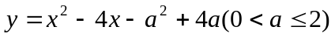和x轴交于A、B两点，动圆M过点A、B且和y轴切于点C，O是原点，则的取值范围是
19．从点P(2a,0)看椭圆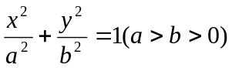上两点，最大的视角为2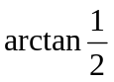，则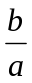的值等于
20．There are two travel projects from Beijing to Santiago, Chile: (A) Flying westward (向西) to New York, then flying southward to Santiago; (B) Flying southward from Beijing to Friemander, Australia, then flying westward to Santiago. The geographic positions of these four cities may be approximately considered as: Beijing (120°east longitude, 40°north latitude), New York(70°east longitude, 40°north latitude), Friemander(120°east longitude, 30°north latitude), Santiago(70°east longitude, 30°north latitude), Suppose that the air lines go along the spherical distance, then the projest of the shorter distance is
三、B组填空题
21．若方程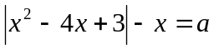有三个不相等的实数根，则a=
22．已知点A(3，1)，点M，N分别在直线y=x和y=0上，当△AMN的周长最小时，点M的坐标是 ，点N的坐标是
23．数列满足递推关系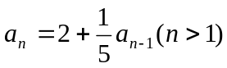，且首项a₁=5，则通项公式a_{n}=
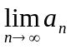=
24．若a≤-1，则不等式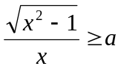的解是
25．某工厂安排甲、乙两种产品的生产。已知每生产1吨甲产品需要原材料A、B、C、D的数量分别是1吨、2吨、2吨、7吨；每生产1吨乙产品需要原材料A、B、D的数量分别是1吨、4吨、1吨。由于原材料的限制，每个生产周期只能供应A、B、C、D四种原料分别为80吨、80吨、60吨、70吨。若甲、乙产品每吨的利润分别为2百万元和3百万元。要想获得最大的利润，应该在每个生产周期安排生产甲产品 吨，期望的最大利润是 百万元。

答 案
一、选择题
1、B 2、A 3、C 4、C 5、A 6、B 7、B 8、C 9、A 10、D
二、A组填空题
11、p>q 12、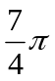 13、[4，5] 14、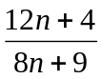 15、3 16、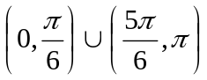
17、(-∞，0) 18、(0，2) 19、 20、(A)
三、B组填空题
21、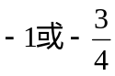 22、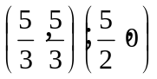 23、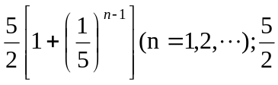
24、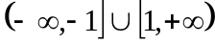 25、